Επίσκεψη Υφυπουργού Υγείας Ζωής Ράπτη στο Γενικό Νοσοκομείο Ρόδου
24/05/2021

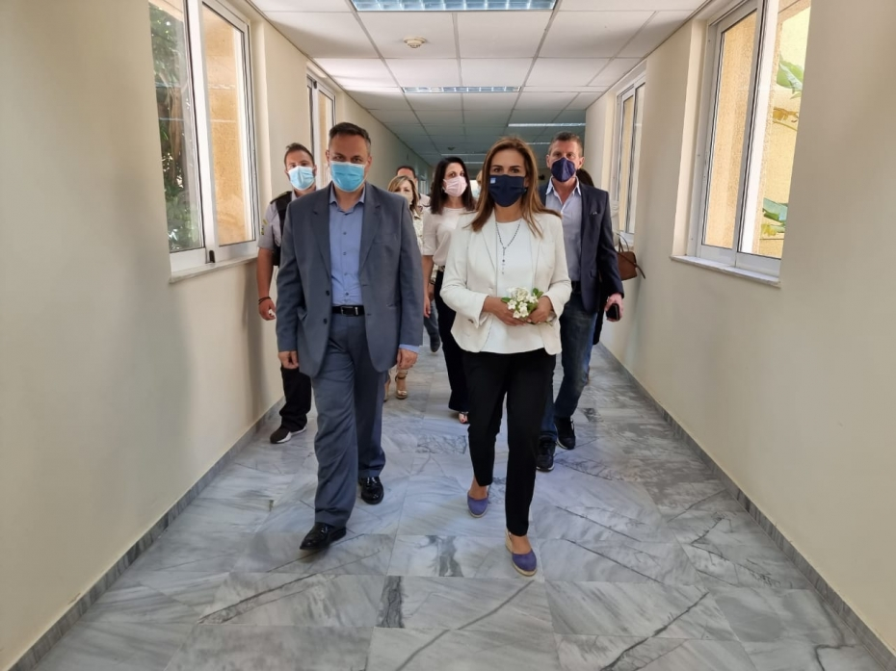
Η Υφυπουργός Υγείας Ζωή Ράπτη επισκέφθηκε σήμερα το Γενικό Νοσοκομείο Ρόδου, όπου συναντήθηκε με τον Διοικητή του Νοσοκομείου Γ. Ρουμάνη και τον Διευθυντή της Ψυχιατρικής Κλινικής Α. Κουτούζη, παρουσία των Βουλευτών Δωδεκανήσου Β. Υψηλάντη και του Γ. Παππά, της Αντιπεριφερειάρχη Υγείας της Περιφέρειας Νοτίου Αιγαίου Χ. Γιασιράνη και μέλη του υγειονομικού προσωπικού.
Κατά τη συνάντηση, η Υφυπουργός Υγείας ενημερώθηκε για τη λειτουργία του Νοσοκομείου και της Ψυχιατρικής Κλινικής, καθώς και για τις ανάγκες ενίσχυσης των υπηρεσιών Ψυχικής Υγείας σε δομές και προσωπικό.
Στη συνέχεια, η κα Ράπτη επισκέφθηκε την Ψυχιατρική Κλινική και συνομίλησε με το προσωπικό της, καθώς και τον νεόδμητο ξενώνα φιλοξενίας Συγγενών Ασθενών που ανεγέρθηκε με δωρεά ιδιωτών, με πρωτοβουλία του Αντιπεριφερειάρχη Δωδεκανήσου Κ. Διακογεωργίου.
Μετά το πέρας της επίσκεψης, η Υφυπουργός Υγείας δήλωσε:
«Διαπίστωσα την ανάγκη ενίσχυσης του Ψυχιατρικού Τομέα Δωδεκανήσου, και ειδικότερα της Ρόδου, τόσο σε υγειονομικό προσωπικό, όσο και σε δομές Πρωτοβάθμιας και Τριτοβάθμιας Φροντίδας, δηλαδή, Κέντρα Ψυχικής Υγείας, Κέντρα Ημέρας, Κινητές Μονάδες και Ξενώνες. Για τον λόγο αυτό, θα δρομολογήσουμε άμεσα τη διαδικασία προσλήψεων μόνιμου προσωπικού και τη δημιουργία νέων δομών Ψυχικής Υγείας στο νησί.
Επίσης, ενημέρωσα τη Διοίκηση για τη νομοθετική πρωτοβουλία του Υπουργείου Υγείας που αφορά στη δημιουργία νέων θέσεων ειδικευόμενων νοσηλευτών Ψυχικής Υγείας και υπογράμμισα τη γόνιμη συνεργασία με την Περιφέρεια Νοτίου Αιγαίου για τη δημιουργία δομών Ψυχικής Υγείας με την αξιοποίηση κάθε διαθέσιμου εθνικού και ευρωπαϊκού πόρου.
Τέλος, συγχαίρω στο πρόσωπο του Αντιπεριφερειάρχη κ. Κ. Διακογεωργίου, όλους όσοι συνετέλεσαν εθελοντικά στην ανέγερση της δομής φιλοξενίας Συγγενών Ασθενών».

